Neue Videoserie über das Admin Interface anlegen
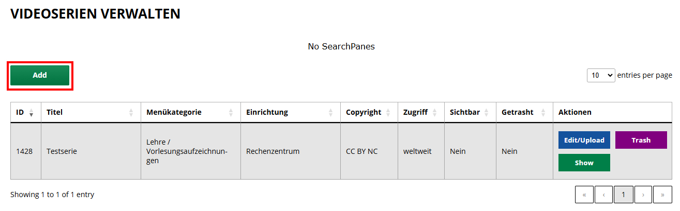
- Klicken Sie auf der Seite Videoserien Verwalten auf den Button Add
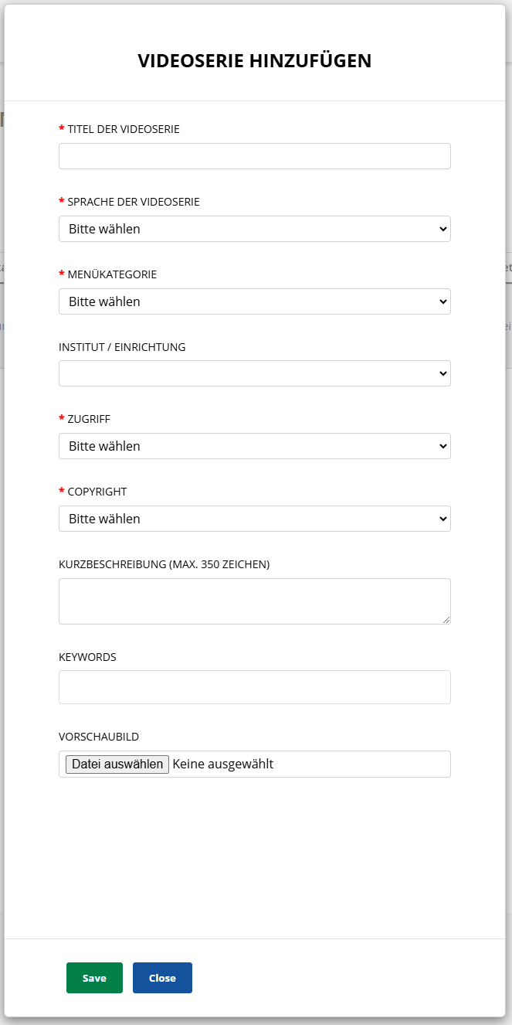
- Legen Sie im sich öffnenden Dialog die Metadaten für die anzulegende Videoserie fest
Bei Metadatenfeldern, die im Dialog mit einem roten Sternchen markiert sind, muss eine Angabe gemacht/eine Auswahl getroffen werden.
- Titel der Videoserie:
  - z. B. Titel einer Lehrfilmreihe, Veranstaltungstitel in Stud.IP etc.
- Sprache der Videoserie:
  - Wird in mindestens einem der für die Videoserie zu hinterlegenden Videos eine andere Sprache als bei den anderen Videos verwendet, wählen Sie hier „Multilingual“ aus.
  - Ansonsten wählen Sie die Sprache, die in allen Videos verwendet wird.
- Menükategorie:
  - Auswahl des Menüpunkts unter dem die Videoserie auf dem Videoserver aufzufinden ist.
- Institut / Einrichtung (optional):
  - Institut / Einrichtung, dem/der die Videoserie zugeordnet wird
- Zugriff:
  - Option weltweit: Zugriff auf Videoserie nicht eingeschränkt
  - Option TUC intern: Zugriff auf Videoserie nur innerhalb des TU Netzes / via VPN der TU Clausthal möglich
  - Option LMS intern: Zugriff auf Videoserie nur über eine Veranstaltung in Stud.IP möglich
Bei der Wahl der Option LMS intern muss die Videoserie mit einer Veranstaltung in Stud.IP verknüpft werden (siehe Verknüpfen von Videoserien mit Veranstaltungen in Stud.IP). Ansonsten ist ein Zugriff auf die hinterlegten Videos nicht möglich.
- Copyright:
  - Lizenzrechte für die Videos der Videoserie (All Rights Reserved oder eine Creative Commons Lizenz (siehe https://creativecommons.org/share-your-work/cclicenses/))
- Kurzbeschreibung (optional):
  - Kurze Beschreibung der Videoserie, die als Teaser auf der jeweiligen Übersichtsseite der Videoserien erscheint
- Keywords (Optional):
  - Schlagworte für die Suchfunktion des Videoservers
  - Ein Schlagwort wird durch Drücken der Enter Taste hinzugefügt
- Vorschaubild (Optional):
  - Das hinterlegte Vorschaubild wird als Teaserbild auf der jeweiligen Übersichtsseite der Videoserien angezeigt
  - Wird kein eigenes Vorschaubild gewählt, so wird zunächst das Standardbild (TU Logo) verwendet (dies lässt sich später jederzeit ändern)
  - Erlaubt sind jpg und png Bilddateien mit einer Auflösung von 1920×1080, 1280×720 oder 768×576
Nach der Festlegung der Metadaten, kann die Videoserie über den Button Save angelegt werden (dies dauert einen Moment). Nachdem die Serie angelegt wurde, taucht diese als oberster Eintrag in der Tabelle auf der Seite Videoserien Verwalten auf.
Eine neu angelegte Videoserie ist zunächst versteckt. Damit man diese ohne Kenntnis der zugehörigen URL auf dem Videoserver finden kann, muss die Serie über den Button Show beim Eintrag der Serie in der Tabelle auf der Seite Videoserien Verwalten sichtbar geschaltet werden.
Die Metadaten zu einer Videoserie lassen sich nachträglich über die Seite zur Bearbeitung der jeweiligen Videoserie (aufrufbar über den jeweiligen Edit/Upload Button in der Tabelle auf der Seite Videoserien Verwalten) ändern
Über den Button Trash lässt sich eine Videoserie in den Papierkorb verschieben. Die Webseite zur Serie ist dann auf dem Videoserver nicht mehr vorhanden. Durch Klick auf den dann verfügbaren Button Recover lässt sich dies wider rückgängig machen.

